第四章 转动参照系
本章应掌握①转动参照系中的速度、加速度计算公式及有关概念；②转动参照系中的动力学方程；③惯性力的有关概念、计算公式；④
地球自转产生的影响。
第一节 平面转动参照系
本节应掌握：①绝对运动、相对运动、牵连运动的有关概念及相互关系；特别是科里奥利加速度的产生原因；②平动转动参照系中的速度和加速度。
一、 绝对运动、相对运动、牵连运动
有定系οξηζ，另一平面 以角速度ω绕轴旋转，平板上固定坐标系oxyz，oz轴与οζ轴重合。运动质点P相对板 运动。
由定系οξηζ看到的质点的运动叫绝对运动；动系oxyz看到的质点运动叫相对运动；定系上看到的因动系转动导致质点所在位置的运动叫牵连运动。绝对速度、加速度记为 ；相对速度、加速度记为V',a'。
二、平动参照系中的速度、加速度
1、v和a的计算公式
速度： （ 为牵连速度）
加速度： 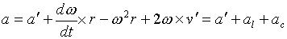
其中，牵连加速度a_{l}为：
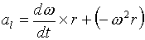（转动加速度+向心加速度）
科里奥利加速度：
2、 科里奥利加速度a_{c}
① 它产生条件是：动系对定系有转动；质点相对动系的运动速度不为零，而且运动方向与转轴方向不平行。
② 它产生原因是：科氏加速度的产生在于牵连运动与相对运动的相互影响：从静止系看来，一方面牵连运动使相对速度 发生改变，另一方面，相对运动也使牵连速度 中的 发生改变，两者各贡献 ，结果科氏加速度为 。
三、平面转动参照系问题解答 例
关键是分清定系，动系和运动物体；然后适当选取坐标系，按公式计算。
[例1]P263 4.1题
等腰直角三角形OAB，以匀角速ω绕点O转动，质点P以相对速度沿AB边运动。三角形转一周时，P点走过AB。求P质点在A点之速度、加速度（已知AB=b）
解：（1）相对动系（直角三角形）的速度
v_{r}=b/T=b/（2π/ω）=bω/2π（方向 ）
A点的牵连速度 （方向垂直 ）
由V=V_{r}+V_{e} ，利用矢量合成法则，得到
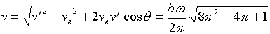
（2）加速度 ， 因匀速，所以相对加速度α'=0
又匀角速转动，所以角加速
牵连加速度 ，大小 ，方向沿
科氏加速度 注意到 ，所以其大小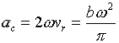 方向与AB边垂直（见图4.1.1）
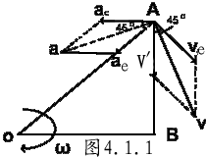

由 ，利用矢量合成法则则得到：
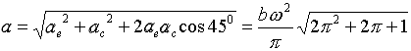
与斜边的夹角 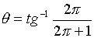
第二节 空间转动参照系
本节要求：①掌握空间转动参照系中绝对、相对、牵连变化率等概念；②掌握空间转动参照系中的速度V 、加速度a的计算公式。
一、 绝对、相对、牵连变化率
设动系 固定在刚体上并随刚体在空间转动，有定系s（οξηζ），两坐标系原点重合，有一物理量矢量G随时间t变化。刚体的转动角速度ω。则定系S上看到的物理量G的变化率称为绝对变化率，记为 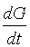；动系 上看到的变化率叫相对变化率，记为 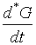；由于动系转动造成物体随同转动而具有的相对定系的时间变化率叫牵连变化率。利用 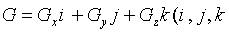是动系单位矢量），对时间求导可以得到：
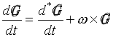 （1）
（1）式中的最后一项为牵连变化率。该式表明：绝对变化率为相
对变化率与牵连变化率的矢量和。
二、空间转动参照系中的速度和加速度
在（1）中分别令_{G=r} 和令G=v ，得到
（1）
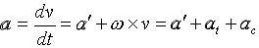 （2）
其中： 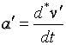为相对加速度
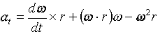 为牵连加速度
为科里奥利加速度
（2）式表明：绝对加速度等于相对加速度、牵连加速度与科氏加速度矢量和。

第三节 非惯性系动力学
本节要求是①掌握平面转动参照系中的动力学方程以及三种惯性力；②掌握平面转动参照系中动力学问题的求解步骤；③了解空间转
动参照系中的动力学方程。
一、平面转动参照系中的动力学方程
由 移项，两边同乘以m，得到
（1）
注意到： （作用于质点的合外力）。而 (转动加速度与向心加速度的矢量和，称为牵连加速度)， 为科氏加速度。
若令 称为牵连力， 称为科里奥利力。
则
即 （2）
（2）式就是平面转动参照系中的动力学方程。
应注意：非惯性系中牛顿第二定律不成立，平面转动参照系不是惯性系。但引入牵连力 ，科氏力 的概念后，牛顿定律在非惯性系上律照常成立。其中：
惯性力 是由动系作变角速转动引起。
惯性离心力 ，是动系转动引起。
科氏力 是由动系的转动和质点对转动的相对运动引起。
应注意：惯性离心力与离心力的区别：①离心力（如正电荷靠近正离子时受的斥力）是真实力，而惯性离心力是在转动系中观察者为解释物理现象而假想的力；②离心力无论动系或定系均可见到，而惯性离心力只在动系中才能体会得到。
二、平面转动参照系中的质点动力学问题解答例
已知动系和质点受力情况，求质点运动规律的一般步骤为：
① 确定动系和定系，以及运动质点，选取坐标系；②分析质点受的力（主动力、惯性力）；③写出动系中的动力学方程及其分量形式；④求解方程。
[例1]书P265 4.10题
小环套在光滑圆圈上，而圆圈在水平面内以匀角速ω绕圆圈上某点o并垂直於圆圈平面的轴转动。求小环沿圆圈切线方向的运动方程。
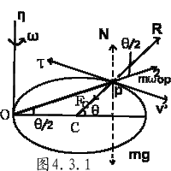

解：如图4.3.1，取圆圈为动系，小环为运动物体。对动系而言，小环受力有：
重力mg和圆圈对环的支持力N（方向垂直于环面），两者平衡，环受圆圈反作用力 （方向沿cp方向），环的相对速度 方向如图（沿P点切线），则科氏力 ，其方向指向圆心C（沿pc方向），大小为 因圆圈作匀角速转动，故只有惯性离心力 , 大小为 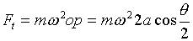，方向沿op方向，所以质点的运动方程为：
取动系的切线方向，其方程为：
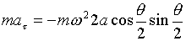（1）
利用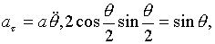
代入（1）式，得到：
同除ma，得到运动方程：

第四节 地球自转所产生的影响
地球有自转，公转，其中公转角速很小，它的影响可忽略，但地球自转的影响不可忽视。本节应重点掌握地球自转引起的惯性离心力和里科奥利力对地球上运动物体的影响。
一、惯性离心力的影响
如图4.4.1，地球绕地轴（过南北极）旋转，角速ω，地面上一

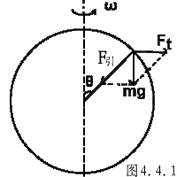

质点m，受万有引力作用（ 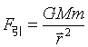），同时因地球自转还受惯性离心力作用，惯性离心力的大小为 ，合力即为重力。显然，重力的作用线一般并不通过地球的球心，只有在南北极时重力才通过地心。
二、科里奥利力的影响
设物体从地球北半球某点P以速度V'相对地球沿经线运动。P点的纬度λ，由质点动力学方程：
由于科氏力的存在，使地球上运动物体的运动受影响：
（1）由于科氏力的作用，使南北向的气流发生东西向的偏转；北半球地面附近的气流由北向南推进时，则气流向西偏离，成为东北贸易风；反之，而南半球地面附近自南向北的气流，也向西偏离，成为东南贸易风。
（2）由于科氏力的作用，使北半球上自北向南流的河流，右岸冲刷更甚。
（3）由于科氏力的作用，使自由落体有偏东现象。偏东的数值与物体所在的纬度有关，也与下落的物理高度h以及纬度λ有关：
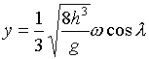
赤道附近偏东最甚，而两极偏东为零。

